第10期
罗山县供销社办公室编 2021年3月26日

罗山县供销社荣获2020年度全市供销社
系统综合业绩考评二等奖
2021年3月26日，在信阳市供销合作社第一届监事会第三次全体会议上，罗山县供销社荣获“2020年度全市供销社系统综合业绩考评二等奖”，初步扭转了多年工作落后局面。
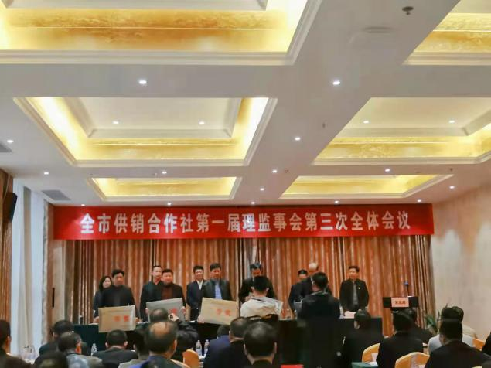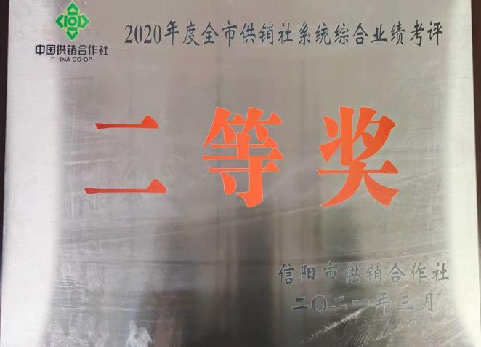
2020年罗山县供销社认真贯彻落实党的十九大、十九届二中、三中、四中、五中全会精神和国务院、省市县政府关于进一步加快供销社改革发展的文件精神，坚持以深化改革为发展动力，坚持“为农、务农、姓农”，大力推进基层社恢复重建工程。到2020年底，吸纳成员社37家，恢复重建村级基层供销社1个，促进了农业产业化经营，为助推乡村振兴，实现“十四五”计划开好头，起好步奠定了基础。

